**第十一章 简单机械和功 专题训练 综合计算**

1．疫情期间，大壮同学自制了如图所示的健身器材，坚持锻炼身体。用细绳系在匀质*AB*杆的*O*点将杆悬挂起来，杆重100N，*AO*长1.5m，*OB*长0.5m，大壮重为640N，大壮在*B*端施加竖直向下的拉力，让杆始终平衡在水平位置。求：

(1)*A*端不挂重物时，大壮所施拉力*F1*的大小；

(2)在*A*端悬挂重为100N的物体时，大壮所施拉力*F2*的大小；

(3)大壮双手能施加的最大拉力为800N，那么在*A*端最多能挂多重的物体?

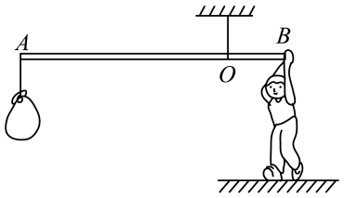

2．在一些建设施工工地上，可以看见各种大型的起重机。如图所示是一种起重机的简易图，为了保证起重机在起重时不会翻倒，起重机右边配有一个重物M。现测得重物M的质量为4t，*AB*为10m，*BC*为4m，*CD*为1m。（*g*取10N/kg）问：该起重机可起吊的最大物重为多少？（起重机本身的重不计）

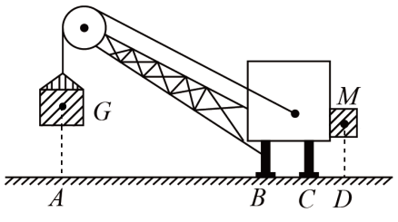

3．某小汽车的质量为1.8t，在平直的公路上进行百米加速测试时的*v*–*t*图像如图所示，测试过程中，汽车速度从0加速到108km/h时行驶的路程是120m。假设测试过程中汽车所受到的阻力始终为重力的0.25倍，汽车发动机的功率恒定不变。（*g*取10N/kg）求：

（1）在0~10s内汽车的平均速度；

（2）汽车发动机的功率；

（3）在0~10s内汽车发动机产生的牵引力所做的功。

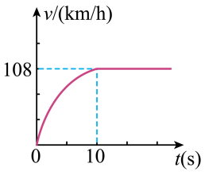

4．青少年要健康地成长，需要有一个科学、适度地体育锻炼的习惯，如图是同学们在体育课上做仰卧起坐。小明做仰卧起坐，他坐起一次上半身重心上升0.4m，用时1s，假设他上半身的质量为30kg，*g*取10N/kg。求：

（1）小明上半身上升一次克服重力做的功；

（2）小明上半身上升一次克服重力做功的功率。

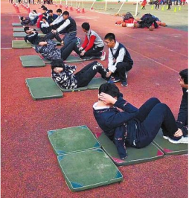

5．一辆质量为5000kg小轿车，以108km/h的速度在一条水平直线的公路上匀速行驶了20min，已知在这段路程中汽车发动机的功率是15kW，求：

（1）汽车通过这段路程中，重力做功为多少？

（2）汽车发动机在这期间所做的功是多少？

（3）汽车受到的牵引力的大小？

6．如图所示，通过滑轮组将深井中的物体匀速拉至井口。已知井深100m，物体重5.0×103N，拉绳子的力*F*为2.0×103N。不计绳重和摩擦。求：

（1）有用功；

（2）动滑轮的重；

（3）滑轮组的机械效率。

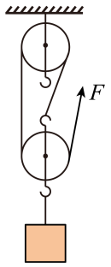

7．某同学用滑轮组提升物体，绳子自由端竖直移动的距离随时间变化的关系如图中图线*a*所示，物体竖直上升的高度随时间变化的关系如图中图线*b*所示，已知物体的质量为4500g，绳子自由端的拉力*F*为13N，*g*取10N/kg。不计绳重和摩擦，在0~2s的过程中，求：

（1）滑轮组对物体做的有用功；

（2）拉力*F*的功率；

（3）用该滑轮组提升重33N的物体时，滑轮组的机械效率。

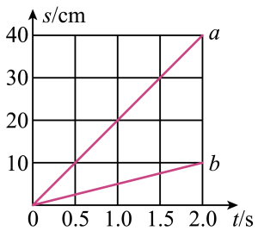

8．如图是用滑轮组提升物体的示意图，物体受到的重力大小为200N，在匀速竖直提升物体*A*的过程中，物体上升的速度大小为0.3m/s，滑轮组的机械效率为80%，绳重、轮与轴的摩擦均可忽略不计，求：

（1）绳子自由端的速度大小；

（2）动滑轮所受的重力大小；

（3）拉力*F*做功的功率。

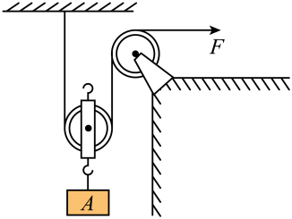

9．如图所示，工人要将重1200N的重物，在50s内以恒定功率30W拉上斜面顶端，沿斜面匀速拉动距离2m，此过程中重物高度上升1m，求：

（1）拉力*F*的大小？

（2）此过程中斜面的机械效率是多少？

（3）物体在斜面上匀速运动时受到摩擦力是多少？

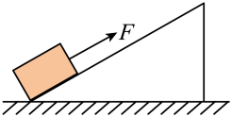

10．小明组装了如图所示的装置，已知物体A、B的质量分别为0.3kg、0.25kg，当挂上物体B一段时间后，物体A以0.1m/s的速度沿竖直方向匀速上升0.5m，B接触地面，不考虑空气阻力，*g*取10N/kg。在物体A上升0.5m的过程中，求：

（1）物体B做的有用功；

（2）该装置的机械效率；

（3）物体B做功的功率。

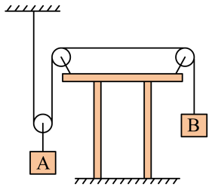

11．图甲是一辆起重车的图片，图乙是起重车吊臂上的滑轮组。在某次作业中将质量为1080 kg的货物匀速提升，此时滑轮组上钢丝绳的拉力*F*为4000N，货物上升过程中的*s-t*图像如图丙所示。*g*取10*N*/kg，求：

（1）货物上升的速度大小；

（2）拉力*F*的功率；

（3）提升货物过程中滑轮组的机械效率。

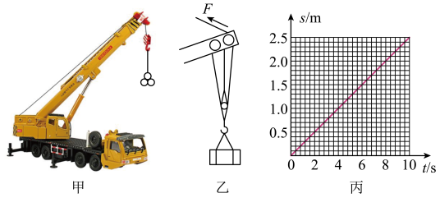

12．如图甲所示是一种建筑工地常用塔式起重机上的滑轮组，已知在匀速吊起eqId9055b00bffc1f5aa57d6ab8c7c1b3cde的货物时，所用拉力eqIda0ed1ec316bc54c37c4286c208f55667为eqId80396b34e2b97db58f6ff3492ae5667f，货物在eqId508c13198b297dc7857ffb88f72670be内匀速上升eqIdf751f4679c27bc2b4c1e0e56d7f91708，不计摩擦和绳重，eqId276509f01529d982ab21e479a4619268取eqId3a981217274f9014e52b973282b0b5ad。求：

（1）滑轮组的有用功是多少；

（2）拉力eqIda0ed1ec316bc54c37c4286c208f55667做功的功率；

（3）滑轮组机械效率为多大；

（4）图乙中悬吊货物所用动滑轮与图甲中相同，若配重质量为eqIdf0346ef96783fdeb70e9b4598afc4ac4，平衡臂长eqId37abbdc2acb73fb8aa9e4ae4a89977bb，起重臂长eqId1af627e9926d86110df4414596629e51，当把货物送至最右端且塔臂在水平位置平衡时，求此时货物的质量。

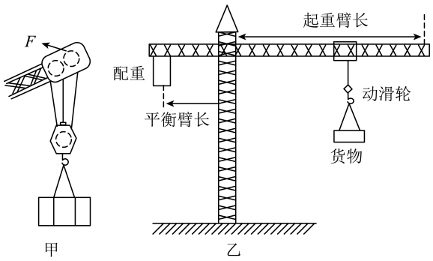

**参考答案**

1．(1)eqId77fb08b4d40366235d0d9dbffe86cb70；(2)eqId40a5abd0b327ab0249f6b9adca45c1af；(3)eqId2e0f04d33f5accdfd805c5da471afea2

2．2×104N

3．（1）12m/s；（2）1.35×105W；（3）1.35×106J

4．（1）120J；（2）120W

5．（1）eqId4e86b7cffedf3f109fc237e151778cb1；（2）eqIdbe9ec7ea5052ec7085fe50449d0d3894；（3）500N

6．（1）5.0×105J；（2）1.0×103N；（3）83.3%

7．（1）4.5J；（2）2.6W；（3）82.5%

8．（1）0.6m/s；（2）50N；（3）75W

9．（1）750N；（2）80%；（3）150N

10．（1）1.5J；（2）60%；（3）0.5W

11．（1）eqId7e2a8895e279fa36745312b07a6195aa；（2）3000W；（3）90%

12．（1）eqId24485d2904fcf45002f551c94d63d11b；（2）eqId9b8db62b49d481a1c4fa7502c8e0ed39；（3）eqIdfbb00d558e456638de8ff1788db5a8d4；（4）eqId73fe3be5d5abda382c00d38ece905085